

Διεύθυνση Επιδημιολογικής Επιτήρησης και
Πρόληψης Μεταδοτικών Νοσημάτων
Τμήμα Νοσημάτων που Προλαμβάνονται με Εμβολιασμό
& Συγγενών Λοιμώξεων

ΕΠΙΔΗΜΙΟΛΟΓΙΚΑ ΔΕΔΟΜΕΝΑ ΓΙΑ ΤΗ ΔΙΕΙΣΔΥΤΙΚΗ ΜΗΝΙΓΓΙΤΙΔΟΚΟΚΚΙΚΗ ΝΟΣΟ ΣΤΗΝ ΕΛΛΑΔΑ, 2004-2025

(ΣΥΣΤΗΜΑ ΥΠΟΧΡΕΩΤΙΚΗΣ ΔΗΛΩΣΗΣ ΝΟΣΗΜΑΤΩΝ)

Σημαντικά σημεία
- Η δηλούμενη επίπτωση της διεισδυτικής μηνιγγιτιδοκοκκικής νόσου παρουσίασε σημαντική πτωτική πορεία από το 2013 έως το 2022 ειδικά κατά την περίοδο της πανδημίας COVID-19 όπου έφτασε στα χαμηλότερά της επίπεδα. Κατά την περίοδο 2023-2025 η επίπτωση της νόσου επανήλθε στα χαμηλά προπανδημικά επίπεδα.
- Το νόσημα παρουσίασε υψηλότερη συχνότητα εμφάνισης στην ηλικιακή ομάδα 0-4 ετών, με μέση ετήσια δηλούμενη επίπτωση 3,94 κρούσματα ανά 100.000 πληθυσμού..
- Στη χώρα μας η πλειονότητα των περιπτώσεων (81,3%) διεισδυτικής μηνιγγιτιδοκοκκικής νόσου όπου έγινε προσδιορισμός της οροομάδας οφείλεται στην οροομάδα Β.
- Η επιδημιολογική επιτήρηση της νόσου και η έγκαιρη εφαρμογή εμβολιασμού αποτελούν τα πλέον ενδεδειγμένα μέτρα για τον έλεγχο της νόσου.

Επιδημιολογική επιτήρηση Μηνιγγίτιδας
Η Ελλάδα επιτηρεί τη μηνιγγίτιδα ως σύνολο, δηλαδή συλλέγει στοιχεία τόσο για τη διεισδυτική μηνιγγιτιδοκοκκική νόσο (που αποτελεί συνήθως τον κύριο στόχο της επιτήρησης), όσο για τη λοιπή βακτηριακή αλλά και την άσηπτη μηνιγγίτιδα.
Το Τμήμα Νοσημάτων που προλαμβάνονται με εμβολιασμό συγκεντρώνει στοιχεία για τα κρούσματα μηνιγγίτιδας από όλη τη χώρα τα οποία προέρχονται από την υποχρεωτική δήλωση, από τις Διευθύνσεις Δημόσιας Υγείας των Νομαρχιών και από συστηματική επικοινωνία με το Εθνικό Κέντρο Αναφοράς Μηνιγγίτιδας της Σχολής Δημόσιας Υγείας, Πανεπιστήμιο Δυτικής Αττικής. Ακολουθεί επικοινωνία με το νοσοκομείο όπου νοσηλεύεται ο ασθενής προκειμένου να ληφθούν συμπληρωματικές πληροφορίες σχετικά με την κλινική εικόνα και τα εργαστηριακά ευρήματα του ασθενούς. Κεφαλαιώδους σημασίας είναι η αιτιολογική κατάταξη του κρούσματος μηνιγγίτιδας προκειμένου να ληφθούν σε συνεργασία με τη Διεύθυνση Δημόσιας Υγείας όλα τα απαραίτητα μέτρα (χημειοπροφύλαξη αν πρόκειται για κρούσμα μηνιγγιτιδοκοκκικής νόσου ή/και εμβολιασμός) ώστε να αποτραπεί η διασπορά της νόσου σε όλα τα άτομα που ήρθαν σε στενή επαφή με το κρούσμα.
Τα στοιχεία καταγράφονται και αναλύονται κατά εβδομάδα, μήνα, έτος, νομαρχία δήλωσης, υπεύθυνο μικροοργανισμό, τύπο κρούσματος, ηλικία και φύλο, προκειμένου να διαπιστωθούν επιδημικές εξάρσεις.
Διεισδυτική Μηνιγγιτιδοκοκκική Νόσος
Η διεισδυτική μηνιγγιτιδοκοκκική νόσος (ΔΜΝ) είναι μια οξεία σοβαρή βακτηριακή λοίμωξη που προκαλείται από τον Gram-αρνητικό διπλόκοκκο Neisseria meningitidis. Το βακτήριο ανιχνεύεται συχνά στο ρινοφάρυγγα χωρίς να προκαλεί νόσο (ασυμπτωματική φορεία) αλλά περιστασιακά εισβάλλει στον οργανισμό και προκαλεί μηνιγγιτιδοκοκκική λοίμωξη [1,2,3,4]. Οι μηνιγγιτιδόκοκκοι μεταδίδονται από άτομο σε άτομο μέσω αναπνευστικών σταγονιδίων ή εκκρίσεων από άτομα με ασυμπτωματική φορεία ή με μηνιγγιτιδοκοκκική νόσο [1,2,3,4]. Σχεδόν όλα τα αναφερόμενα περιστατικά διεισδυτικής νόσου παγκοσμίως προκαλούνται από μια από τις έξι οροομάδες: A, B, C, W, X και Y [2].
Η μηνιγγίτιδα αποτελεί την πιο συχνή κλινική εκδήλωση της ΔΜΝ [2,4]. Τα συμπτώματα είναι παρόμοια με εκείνα άλλων μορφών βακτηριακής μηνιγγίτιδας και συνήθως περιλαμβάνουν αιφνίδια έναρξη πυρετού, κεφαλαλγία και αυχενική δυσκαμψία, συχνά συνοδευόμενα από ναυτία, έμετο, φωτοφοβία και μεταβολή του επιπέδου συνείδησης. Η μηνιγγιτιδοκοκκική σηψαιμία (λοίμωξη του αίματος ή μηνιγγιτιδοκοκκαιμία) εμφανίζεται χωρίς μηνιγγίτιδα σε περίπου 30% των διεισδυτικών μηνιγγιτιδοκοκκικών λοιμώξεων. Η κατάσταση αυτή χαρακτηρίζεται από αιφνίδια έναρξη πυρετού, ρίγη, ψυχρά άκρα, έντονους πόνους στους μύες, τις αρθρώσεις, το θώρακα ή την κοιλιά, έμετο, διάρροια και πετεχειώδες ή πορφυρικό εξάνθημα, το οποίο συχνά συνοδεύεται από υπόταση, καταπληξία, οξεία αιμορραγία των επινεφριδίων και πολυοργανική ανεπάρκεια. [2,4,5]
Η ΔΜΝ αποτελεί σημαντικό θέμα δημόσιας υγείας λόγω της σοβαρής νοσηρότητας και του σχετικά υψηλού ποσοστού θνητότητας (8–15%) [2,3,4]. Σημειώνεται ότι ως 20% των επιζώντων παρουσιάζουν μόνιμες επιπλοκές, όπως απώλεια ακοής, νευρολογική βλάβη ή απώλεια άκρου [2,6].
Διαχρονική τάση
Στην χρονική περίοδο 2004-2025 δηλώθηκαν μέσω του συστήματος υποχρεωτικής δήλωσης νοσημάτων στον ΕΟΔΥ, συνολικά 1.212 κρούσματα ΔΜΝ, με τα κρούσματα να κυμαίνονται μεταξύ 4 και 114 ανά έτος και τη μέση ετήσια δηλούμενη επίπτωση να ανέρχεται στα 0,50 κρούσματα ανά 100.000 πληθυσμού. Η επίπτωση του νοσήματος παρουσίασε σημαντική πτωτική πορεία από το 2013 έως το 2022 (Γράφημα 1). Ειδικά την περίοδο της πανδημίας COVID-19 η επίπτωση της νόσου έφτασε στα χαμηλότερά της επίπεδα και αυτό αποδόθηκε στην εφαρμογή περιοριστικών μέτρων (κοινωνική αποστασιοποίηση, χρήση μάσκας, κλείσιμο σχολείων). Κατά την περίοδο 2023-2025 η επίπτωση της νόσου επανήλθε στα χαμηλά προπανδημικά επίπεδα.

Γράφημα 1. Διαχρονική εξέλιξη ετήσιας δηλούμενης επίπτωσης της διεισδυτικής μηνιγγιτιδοκοκκικής νόσου, Ελλάδα, 2004-2025
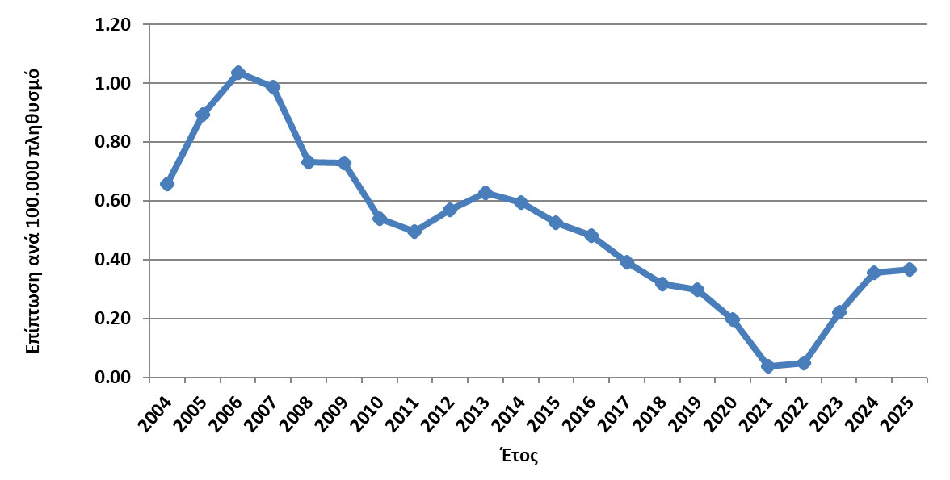
Κατανομή κατά ηλικία
Για την χρονική περίοδο 2004-2025, ο αριθμός των κρουσμάτων ΔΜΝ με γνωστή ηλικία ήταν 1.207 (υπήρχε 1 κρούσμα με άγνωστη ηλικία). Το νόσημα παρουσίασε υψηλότερη συχνότητα εμφάνισης στην ηλικιακή ομάδα 0-4 ετών, με μέση ετήσια δηλούμενη επίπτωση 3,94 κρούσματα ανά 100.000 πληθυσμού. Η μέση ετήσια δηλούμενη επίπτωση προοδευτικά μειώνεται στις ηλικίες 5-14 ετών (0,96 ανά 100.000 πληθυσμού) και 15-24 ετών (0,92 ανά 100.000 πληθυσμού). Στις ηλικιακές ομάδες άνω των 25 ετών η μέση ετήσια δηλούμενη επίπτωση της ΔΜΝ είναι ιδιαίτερα μικρή και δεν ξεπερνά τα 0,21 κρούσματα ανά 100.000 πληθυσμού (Γράφημα 2).
Γράφημα 2. Μέση ετήσια δηλούμενη επίπτωση διεισδυτικής μηνιγγιτιδοκοκκικής νόσου (κρούσματα/ 100.000 πληθυσμού) ανά ηλικιακή ομάδα, Ελλάδα 2004-2025
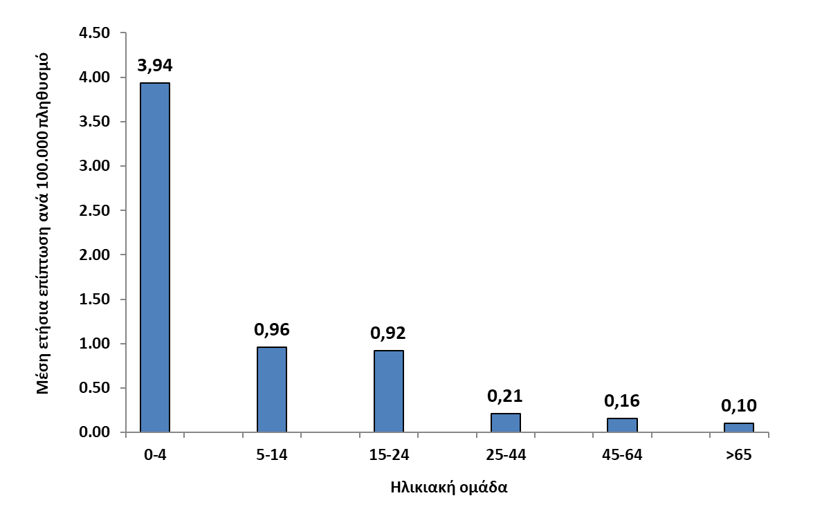

Εργαστηριακά δεδομένα - Οροομάδες
Κατά την περίοδο 2004-2025, το ποσοστό των εργαστηριακά επιβεβαιωμένων κρουσμάτων ΔΜΝ ήταν 95,3% (1155/1212). Κατά το παραπάνω χρονικό διάστημα έγινε οροτυπικός έλεγχος στο 80,4% (975/1212) των στελεχών μηνιγγιτιδόκοκκου από τα οποία 917/975 (94,1%) ταυτοποιήθηκαν ότι ανήκουν σε μια από τις πέντε οροομάδες (A, B, C, W135, Y) που ευθύνονται για τη συντριπτική πλειοψηφία των διεισδυτικών λοιμώξεων παγκοσμίως. Επιπλέον, σε ένα (1) δείγμα ταυτοποιήθηκε μηνιγγιτιδόκοκκος οροομάδας Χ (έτος 2014). Στη χώρα μας το 81,3% (793/975) των περιπτώσεων ΔΜΝ όπου έγινε προσδιορισμός της οροομάδας οφείλεται στην οροομάδα Β, ενώ 2^{η} σε συχνότητα ταυτοποιήσιμη οροομάδα είναι η C (Γράφημα 3).
Γράφημα 3. Κατανομή διεισδυτικής μηνιγγιτιδοκοκκικής νόσου ανά οροομάδα στην Ελλάδα, 2004-2025
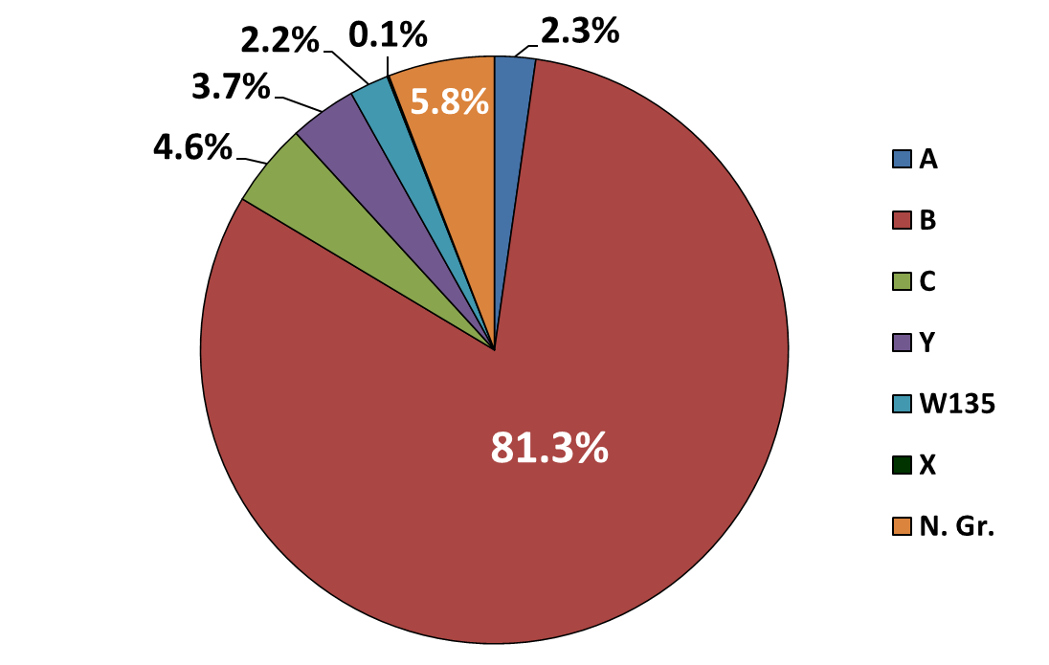

Θνητότητα - Θνησιμότητα
Κατά την περίοδο 2004-2025 καταγράφηκαν 72 θάνατοι από ΔΜΝ που αναλογεί σε μέση θνητότητα 6%. Η μεγαλύτερη θνητότητα καταγράφηκε το έτος 2018 (11,8%) ενώ η μικρότερη τα έτη 2020-2022 (0%). Η μέση ετήσια δηλούμενη θνησιμότητα για την χρονική περίοδο 2004-2025 είναι 0,03 θάνατοι ανά 100.000 πληθυσμού.

Μέτρα πρόληψης και ελέγχου της ΔΜΝ
Α. Εμβολιασμός
Στη χώρα μας κυκλοφορούν και περιλαμβάνονται στο Εθνικό Πρόγραμμα Εμβολιασμών μονοδύναμο εμβόλιο έναντι του μηνιγγιτιδόκοκκου οροομαδας C, τετραδύναμο εμβόλιο έναντι των οροομάδων A, C, W135 και Υ και επίσης εμβόλιο έναντι της οροομάδας B.
To συζευγμένο μονοδύναμο εμβόλιο κατά του μηνιγγιτιδόκοκκου οροομάδας C (MCC), χορηγείται σε μία δόση στην ηλικία των 10 μηνών. Το MCC έχει αποδεδειγμένα ελέγξει τη νόσο από τη συγκεκριμένη οροομάδα, όπου έχει εφαρμοστεί συστηματικός εμβολιασμός, όπως για παράδειγμα το Ηνωμένο Βασίλειο.
To συζευγμένο τετραδύναμο μηνιγγιτιδοκοκκικό εμβόλιο για τις οροομάδες A, C, W135 και Y (MCV4), συνιστάται στην ηλικία των 11–12 ετών (με αναπλήρωση έως και τα 18 έτη), ανεξάρτητα αν έχει προηγηθεί εμβολιασμός με MCC. Επιπρόσθετα, το MCV4 συνιστάται σε βρέφη ≥2 μηνών, παιδιά και εφήβους που ανήκουν σε ομάδες αυξημένου κινδύνου, με εμβολιαστικό σχήμα ανάλογα με την ηλικία διάγνωσης και έναρξης του εμβολιασμού. Εάν έχει προηγηθεί το MCC, η 1η δόση του MCV4 θα πρέπει να γίνεται με ελάχιστο μεσοδιάστημα 1 μηνός.
Στη χώρα μας κυκλοφορεί επίσης πρωτεϊνικό εμβόλιο κατά του μηνιγγιτιδόκοκκου οροομάδας Β (ΜenB-4C με μικρότερη ηλικία χορήγησης τις 6 εβδομάδες ή MenB-fHbp με μικρότερη ηλικία χορήγησης τα 10 έτη). Το εμβόλιο MenB-4C χορηγείται σε υγιή βρέφη, σε δύο δόσεις στις ηλικίες 2 και 4 μηνών και μια αναμνηστική δόση στην ηλικία 12-15 μηνών. Σε κάθε περίπτωση, λόγω της επιδημιολογίας της νόσου, επισημαίνεται ότι η πρώτη δόση σε υγιή βρέφη θα πρέπει να γίνεται αμέσως μετά τη συμπλήρωση του 2ου μήνα ζωής και το αργότερο έως την ηλικία των 6 μηνών, η δεύτερη δόση έως την ηλικία των 12 μηνών και η αναμνηστική δόση έως την ηλικία των 18 μηνών. Το MenB εμβόλιο συνιστάται, επίσης, σε βρέφη από την ηλικία των 2 μηνών και παιδιά έως 18 ετών, που ανήκουν σε ομάδες αυξημένου κινδύνου, με εμβολιαστικό σχήμα ανάλογα με την ηλικία έναρξης του εμβολιασμού.
Β. Χορήγηση χημειοπροφύλαξης στις στενές επαφές
Χημειοπροφύλαξη πρέπει να λάβουν το ταχύτερο δυνατό όλα τα άτομα που ήρθαν σε στενή επικίνδυνη επαφή με κρούσμα ΔΜΝ, σε διάστημα 7 ημερών πριν την έναρξη των συμπτωμάτων αυτού, εφόσον δεν υπάρχουν ιατρικές αντενδείξεις (για τον ορισμό των στενών επαφών βλέπε https://eody.gov.gr/el/nosimata/metadotika/nosimata-kai-themata-ygeias/meningitida-bakteriake.html?me=m3). Η χημειοπροφύλαξη πρέπει να χορηγείται ιδανικά το πρώτο 24ωρο μετά την ταυτοποίηση του πρώτου κρούσματος, διότι η συχνότητα δευτερογενούς προσβολής των στενών επαφών είναι ψηλότερη τις πρώτες μέρες μετά την έναρξη της νόσου στο πρώτο κρούσμα. [2,7] Η χημειοπροφύλαξη δεν έχει νόημα αν έχουν παρέλθει περισσότερες από 10 ημέρες από την επαφή με το κρούσμα [3].
Η ριφαμπικίνη αποτελεί το φάρμακο εκλογής και χορηγείται δύο φορές ημερησίως για δύο ημέρες [3]. Εναλλακτικές επιλογές περιλαμβάνουν μία εφάπαξ ενδομυϊκή δόση κεφτριαξόνης ή μία εφάπαξ από του στόματος δόση σιπροφλοξασίνης σε ενήλικες. Τα αντιβιοτικά αυτά μειώνουν αποτελεσματικά τη ρινοφαρυγγική φορεία και επιτυγχάνουν την εκρίζωση της Neisseria meningitidis σε ποσοστό περίπου 90–95% [2,7].

Συμπεράσματα
Η ΔΜΝ παραμένει μεν σπάνια τόσο στη χώρα μας όσο και στις χώρες της ΕΕ/ΕΟΧ., αλλά συνεχίζει να αποτελεί μια σοβαρή και απειλητική για τη ζωή νόσο σε όλες τις ηλικιακές ομάδες. Σε σύγκριση με την περίοδο της πανδημίας, όπου και είχε καταγραφεί η χαμηλότερη δηλούμενη επίπτωση του νοσήματος, από το 2023 και έπειτα σημειώθηκε αύξηση στον αριθμό των κρουσμάτων που δηλώθηκαν και επιστροφή στα χαμηλά προπανδημικά επίπεδα.
Η οροομάδα B ευθύνεται διαχρονικά για τα περισσότερα κρούσματα ΔΜΝ στη χώρα μας, εύρημα ανάλογο με αυτό της επιτήρησης του νοσήματος στα κράτη της ΕΕ/ΕΟΧ. Τα περιστατικά από οροομάδα C (δεύτερη διαχρονικά σε συχνότητα) παραμένουν ιδιαίτερα χαμηλά ιδίως μετά την εφαρμογή στη χώρα μας του αντίστοιχου εμβολιασμού. Αξίζει επίσης να σημειωθεί η χαμηλή συχνότητα περιστατικών από τις οροομάδες W135 και Υ, σε αντίθεση με αυξητικές τάσεις σε κάποιες ευρωπαϊκές χώρες που πιθανά συνάδει με την έγκαιρη εισαγωγή του τετραδύναμου μηνιγγιτιδικοκκικού εμβολίου στο εθνικό πρόγραμμα εμβολιασμού της χώρας μας.

Βιβλιογραφικές αναφορές
- European Centre for Disease Prevention and Control. Invasive meningococcal disease. In: ECDC. Annual epidemiological report for 2023. Stockholm: ECDC; 2025. Διαθέσιμο από: https://www.ecdc.europa.eu/sites/default/files/documents/invasive-meningococcal-disease-annual-epidemiological-report-2023_0.pdf
- Mbaeyi S, Duffy J, McNamara LA. Meningococcal Disease in Centers for Disease Control and Prevention. Epidemiology and Prevention of Vaccine-Preventable Diseases. Hall E., Wodi A.P., Hamborsky J., et al., eds. 14th ed. Washington, D.C. Public Health Foundation, 2021.
- Reynolds M. Meningitis. In: Control of communicable diseases manual, 20th edition. Heymann DL ed. American Public Health Association 2015; p. 401-413.
- European Centre for Disease Prevention and Control. Disease information about meningococcal disease. Factsheet. Διαθέσιμο από: https://www.ecdc.europa.eu/en/meningococcal-disease/factsheet
- WHO. The immunological basis for immunization series: module 15: meningococcal disease. Update 2020. Geneva: World Health Organization; 2020
- Guedes S, Bricout H, Langevin E, Tong S, Bertrand-Gerentes I. Epidemiology of invasive meningococcal disease and sequelae in the United Kingdom during the period 2008 to 2017 - a secondary database analysis. BMC Public Health. 2022 Mar 17;22(1):521.
- Cohn AC, MacNeil JR, Clark TA, Ortega-Sanchez IR, Briere EZ, Meissner HC, Baker CJ, Messonnier NE; Centers for Disease Control and Prevention (CDC). Prevention and control of meningococcal disease: recommendations of the Advisory Committee on Immunization Practices (ACIP). MMWR Recomm Rep. 2013 Mar 22;62(RR-2):1-28.

Δρ. Γεωργακοπούλου Θεανώ, Παιδίατρος-Λοιμωξιολόγος

Τελευταία επικαιροποίηση Μάιος 2026

